EJERCICIO 10 PRÁCTICA 3

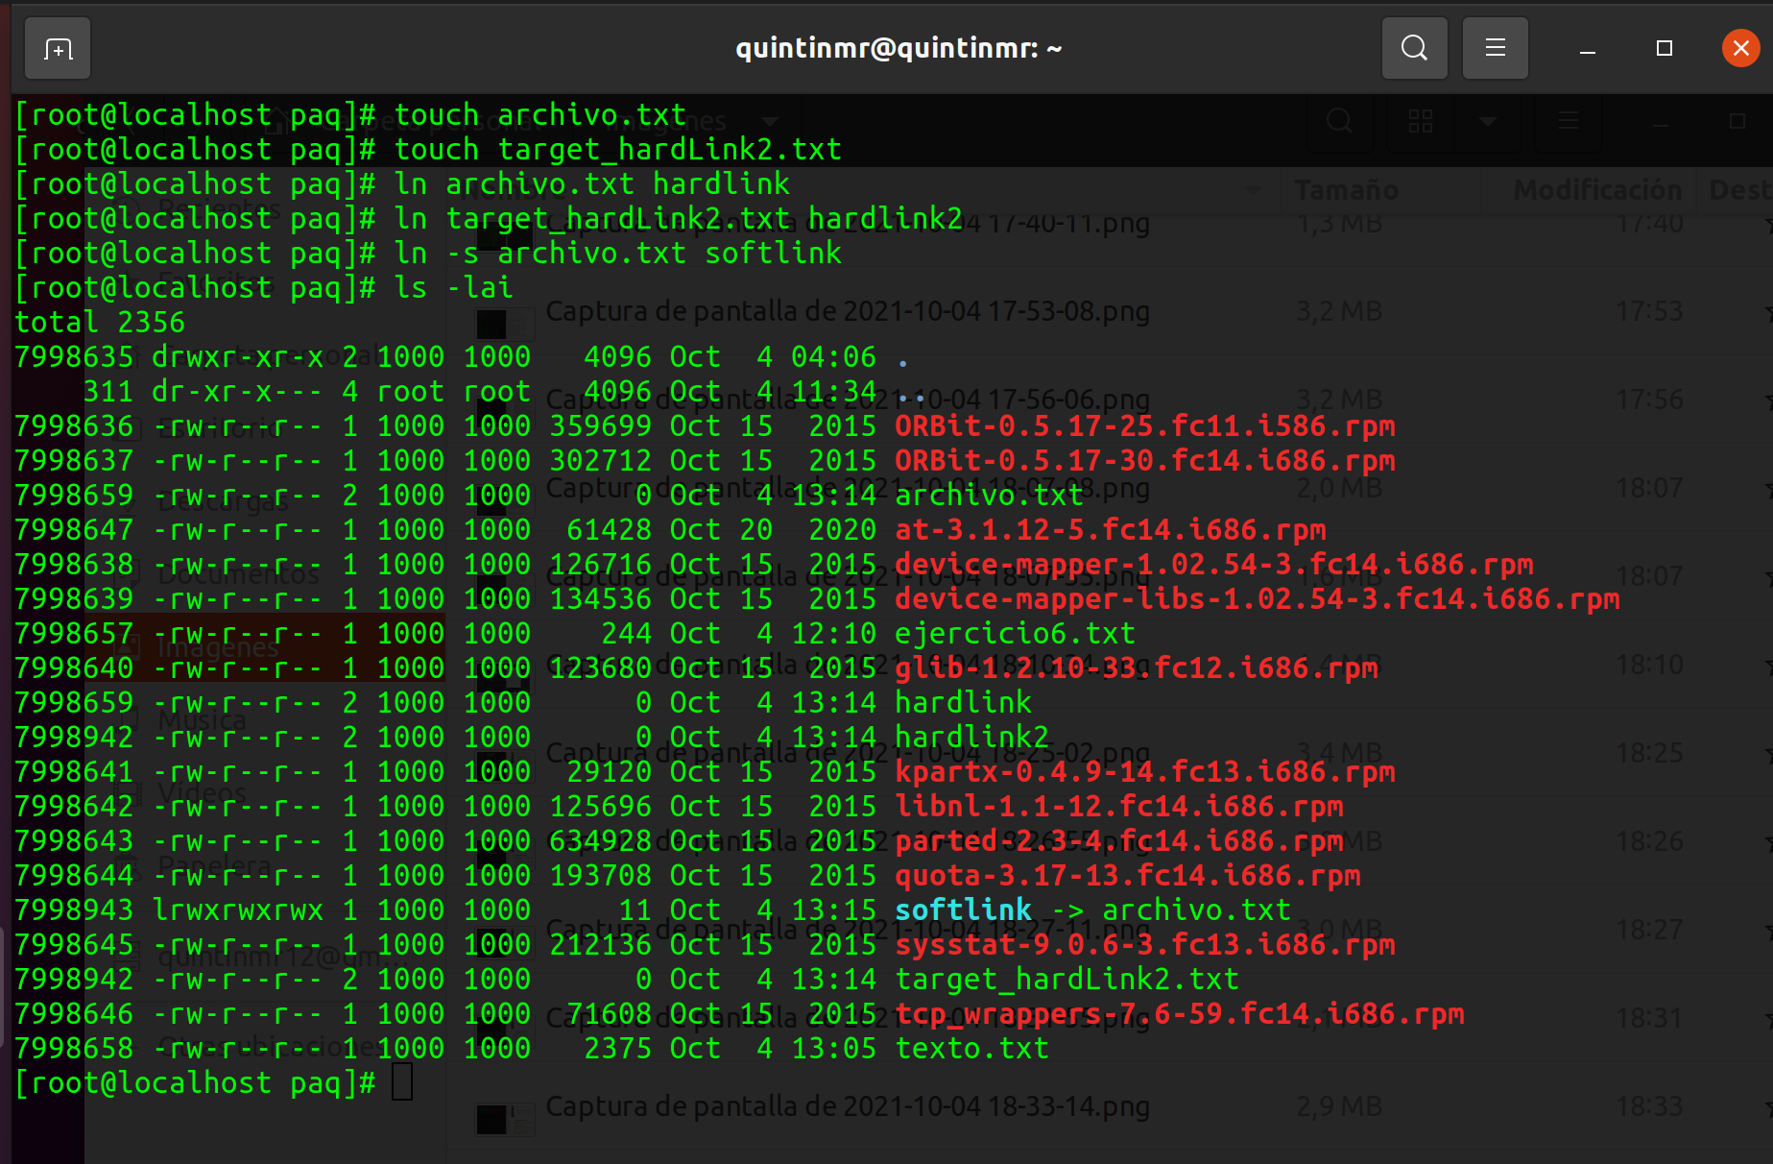
¿Por qué el contador de enlaces del archivo archivo.txt vale 2 si sobre el existen un enlace duro hardLink y un enlace simbólico softLink?

Porque el contador muestra el número de enlaces duros sobre el inodo, los enlaces tipo "soft" no apuntan al inodo, sino al archivo.

